KIRKKOVIERAILU
Vanhakirkko
- Vanhakirkko on pystytetty vuonna 1687 . Se on valmistettu hirrestä . Se oli valmis vuonna 1689 . Valmistajat olivat Pekka Ollinpoika ja Matti Matinpoika heidän nimikirjaimet löytyvät kirkon katosta .

- Siellä oli kaksi alttaritaulua . Toisessa Jeesus rukoilee Getsemanessa ja toisessa Jeesus oli ristiin naulattu ja ympärillä olivat äiti - Maria , Susanna , Johanna ja toinen Maria

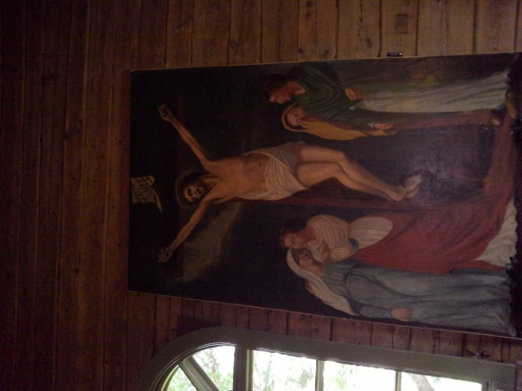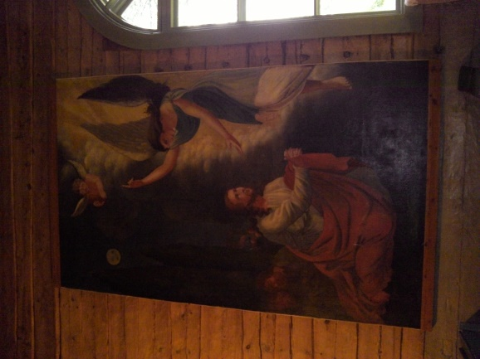

Alttaritaulut olivat alunperin tehty Vanhaan kirkkoon . Ne siirrettiin Isoon kirkkoon, koska Iso kirkko otettiin käyttöön ja Vanhakirkko jäi käyttämättömäksi .

- Siellä oli lisäksi kaunis saarnatuoli .
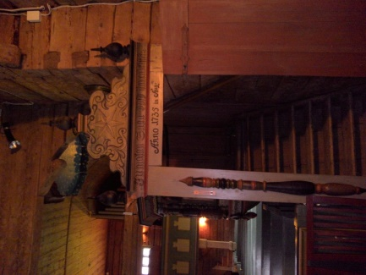
- Sakastissa oli 5 kaapua , paljon Vanhankirkon avaimia , vanha pöytä , matalia tuoleja ja muuta mielenkiintoista .
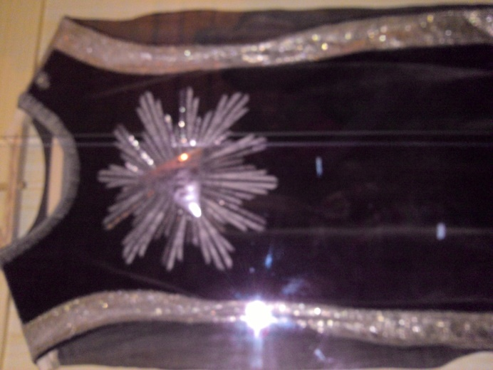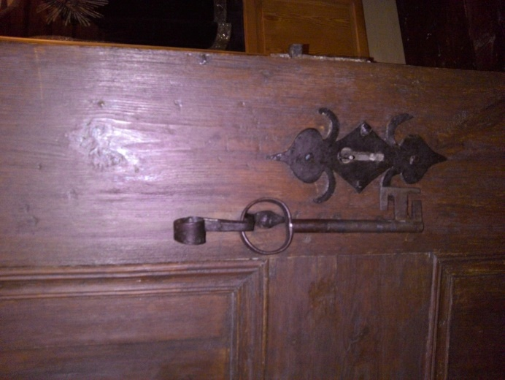

Tekijä : Mila 4lk

